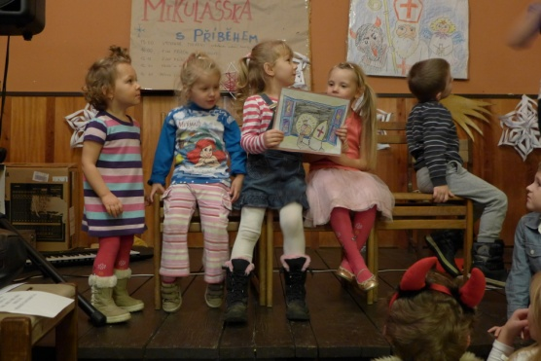

OÚ VYŽLOVKA a ENAPO srdečně zvou na
MIKULÁŠSKOU S PÍSNIČKOU
PÁTEK 6.12.2019 od 15:30h
V HOTELU PRAHA NA VYŽLOVCE
Čeká nás zpívání s OLEGEM HOMOLOU, výtvarné tvoření a Mikulášská nadílka.
Mikuláš náš navštíví v 16:45h, za donesené cukroví předem děkujeme. Vstupné dobrovolné.
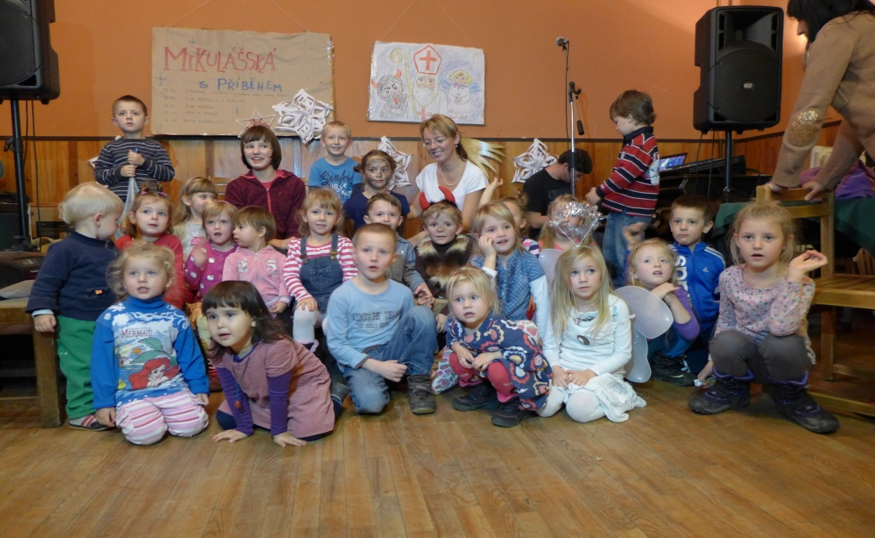
Jana Pelikánová, tel: 608962114 www.tudyznudy.eu

